ASNS + ASSR

Pour récupérer les attestations « savoir-nager » (ASNS) et ASSR1 d’un élève, veuillez vous rendre sur votre page Educonnect.

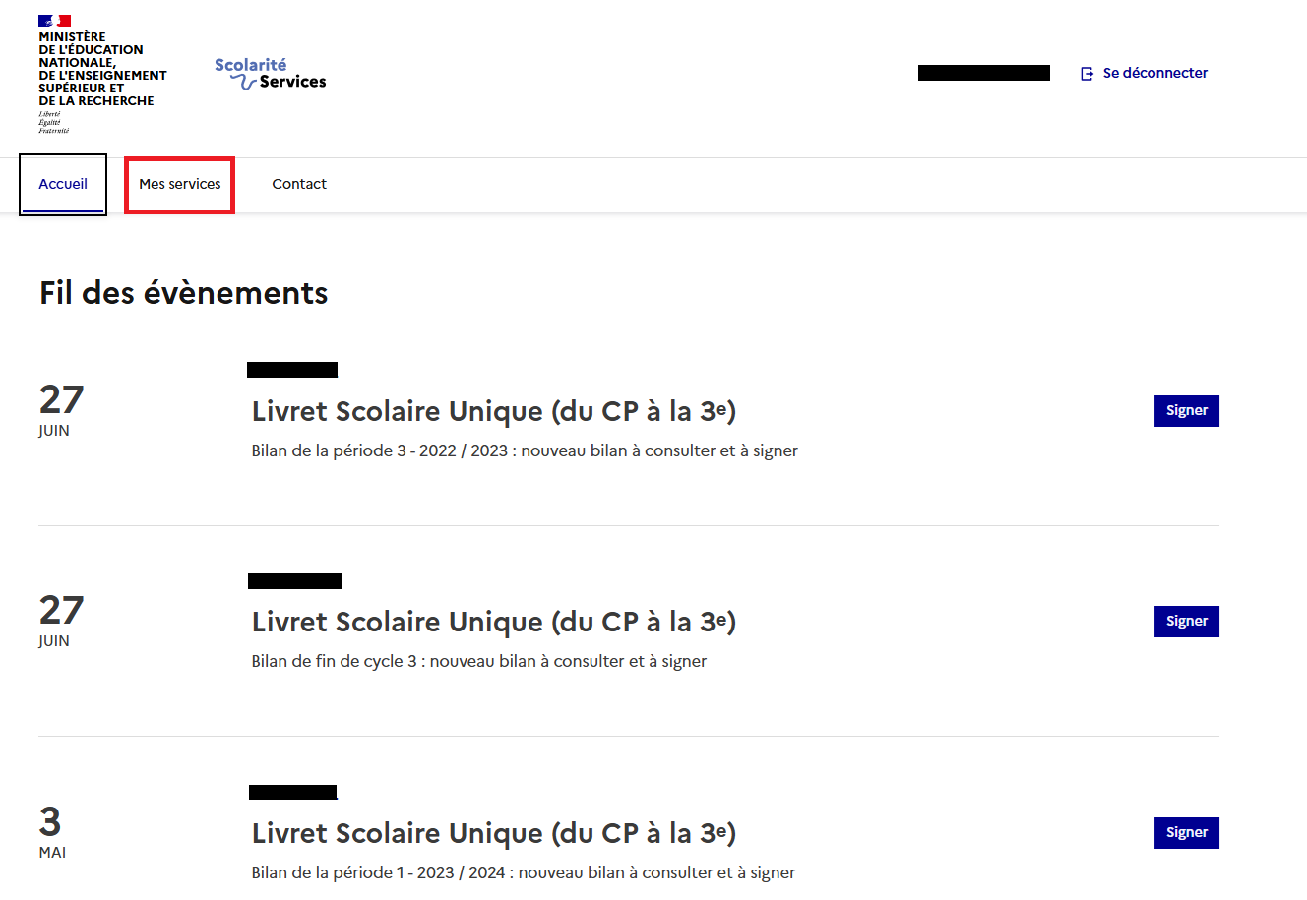

Cliquez sur l’onglet « Mes services », puis une fois dans cette page, cliquez sur « livret scolaire du CP à la 3e 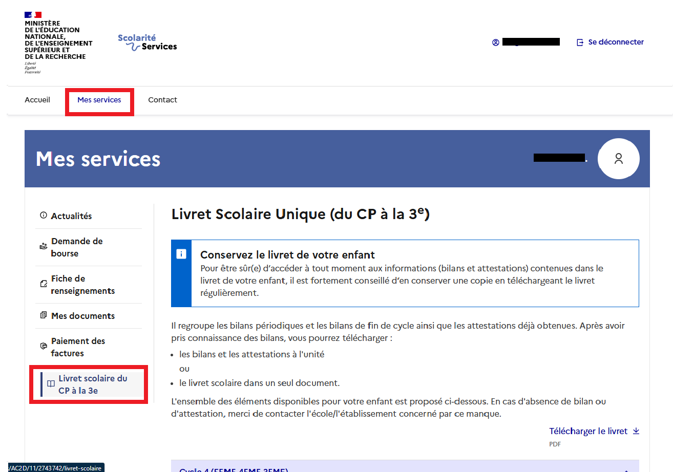

En bas de la page, vous trouverez les liens pour télécharger l’ASNS et l’ASSR1 de l’élève.